¿Qué es la Salud oral?

La palabra “oral” se refiere a la boca, incluyendo los dientes, las encías y los tejidos que los soportan. Estos tejidos le permiten hablar, sonreír, suspirar, besar, oler, degustar, masticar, tragar y llorar. También le permiten demostrar un sinfín de sentimientos mediante sus expresiones. Al cuidar bien estos tejidos se pueden prevenir enfermedades en ellos y en todo el cuerpo.

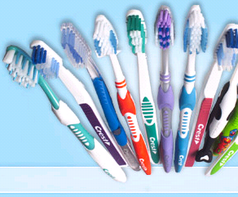

¿Qué es el mal aliento?

¿Cuál es el tratamiento para el mal aliento?
¿Cuál es el tratamiento para el mal aliento?
¿Cuál es el tratamiento para el mal aliento?
El mal aliento es raro en niño a temprana edad, las causas deben ser descubiertas y tratadas en forma directa. Esto puede ser reciente o antiguo. Las personas pueden tener mal aliento por lo que comió, problemas dentales y estomacales. Esto no puede trasmitir de una persona a otra.

- Poca producción de saliva durante la noche.
- Ciertos alimentos (cebolla, ajo, café, bebidas alcohólicas y cigarrillos).
- La falta de cuidado en la salud oral.
- Enfermedad especifica de la boca.

¿Cuáles son las causas del mal aliento?
¿Cuál es el tratamiento para el mal aliento?

¿Cuál es el tratamiento para el mal aliento?
¿Cuál es el tratamiento para el mal aliento?

- Visitar a su dentista cada seis meses.

- Cepillarse los dientes con mayor frecuencia (por ejemplo cada vez que ingerimos alimentos).
- Usar el hilo dental.
- Cepillarse la lengua.
- Usar enjuagadores para la boca.
- Usar productos para refrescar el aliento.
Sr. Lucas Colón
Primary Business Address
Your Address: Hc 03 Box 15257 Corozal Puerto Rico 00783-9811

E-mail: juniorlucas16@hotmail.com

Celular: (787) 486-0885

Técnica del cepillado
Uso del hilo dental
Paso 1: Coloque el cepillo al lado de los dientes en un ángulo de 45º.
Paso 2: Cepíllese los dientes suavemente; sólo un grupo pequeño de dientes a la vez (en movimiento circular o elíptico) hasta que se cubra toda la boca.
Paso 3: Cepíllese la parte exterior de los dientes, la parte interior de los dientes, las superficies de masticación y entre los dientes.
Paso 4: Cepíllese la lengua suavemente para eliminar la bacteria y refrescar el aliento.
Paso 5: Repita los pasos del 1 al 4 por lo menos dos veces al día, en especial después de las comidas o pasabocas (bocados entre comidas).

Sr. Lucas Colón
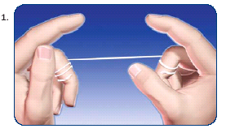
1-Tome aproximadamente50cm. De hilo y enrolle las puntas en sus dedos medios.
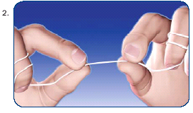
2-Utilice los dedos pulgares para deslizar el hilo entre los dientes. Evite presionar el hilo con excesiva fuerza sobre la encía interdental; el movimiento debe ser suave.
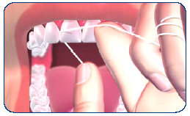
3-Introduzca suavemente el hilo dental entre los dientes hasta que el hilo llegue al borde de las encías. Mueva el hilo hacia arriba y abajo en cada diente.

Dr. Lucas Colón
Primary Business Address
Your Address: Hc 03 Box 15257 Corozal Puerto Rico 00783-9811

E-mail: juniorlucas16@hotmail.com

Dr. Lucas Colón

Sr. Colón

Salud Oral
Mal aliento
Salud Oral
Mal aliento

Hecho por; Lucas Colón Rosado

Hecho por;
Lucas Colón Rosado
Dr. Lucas Colón
Dr. Lucas Colón
Dr. Lucas Colón
Dr. Lucas Colón
Primary Business Address
Your Address Hc 03 Box 15257 Corozal Puerto Rico 00783-9811

